Тест ЕГЭ по обществознанию. Экономика.
Часть1 . Задания уровня А.
А 1 . Рыночная система хозяйствования функционирует при обязательном условии
1) низкого уровня безработицы
2) высокого потребительского спроса
3) внедрения достижений науки в производство
4) частной собственности на средства производства
А2 Установленный государством налог в виде надбавки к цене на определенные товары – это
1) прямой налог
2) косвенный налог
3) государственная пошлина (сбор)
4) натуральный налог
А 3 Открывающийся салон сотовой связи объявляет условия конкурса на вакантное место главного инженера. Это пример функционирования рынка
1) информации
2) труда
3) товаров и услуг
4) капитала
А 4 Верны ли следующие суждения о налогах?
А. Налоги в Российской Федерации взимаются в денежной форме.
Б . Налоги в российской Федерации являются основным источником государственного бюджета.
1) верно только А
2) верно только Б
3) верны оба суждения
4) оба суждения неверны
А 5. Доход получаемый собственником акций, называется
1) прибылью
2) капиталом
3) рентой
4) дивидендом
А 6. К функциям рынка относятся
1) обеспечение централизованного ценообразования
2) увеличение инвестиций в производство
3) регулирование обмена
4) поддержка высоких прибылей производителей
А 7. Рыночные цены на товары в экономике
1) определяют налоги на производителя
2) увеличивают издержки производства
3) рационально соизмеряют производство с потреблением
4) всегда зависят от производителя
А 8 Верны ли следующие суждения об ограниченности ресурсов?
А. Материальные потребности общества всегда превосходят имеющиеся возможности их удовлетворения.
Б. Проблема распределения ограниченных ресурсов – одна из основных проблем экономики.
1) верно только А
2) верно только Б
3) верны оба суждения
4) оба суждения неверны
А 9. Экономика изучает проблему использования ограниченных ресурсов в целях
1) создания условий для роста спроса на них
2) удовлетворения общественных потребностей
3) достижения стабильного развития экономики
4) снижения загрязнения окружающей среды
А 10. Индивидуальное частное предприятие отличается от акционерного тем, что
1) является формой частной собственности
2) обладает хозяйственной самостоятельностью
3) владелец предприятия единолично решает вопросы управления
4) доходы каждого собственника непосредственно зависят от прибыли предприятия
А 11. В обществе с рыночной экономикой государство воздействует на экономическую жизнь через
1) систему налогообложения
2) централизованное установление цен
3) директивное планирование производства
4) снабжение населения товарами
А 12. Что является обязательным расходом потребителя
1) транспортные расходы
2) приобретение ценных бумаг
3) оплата услуг дизайнера интерьера квартиры
4) страхование имущества
А 13. В развитых странах действуют системы социального обеспечения населения, содействующих росту жизненного уровня, развитию образования и здравоохранения. Это вид экономической деятельности в сфере
1) производства
2) обмена
3) распределения
4) потребления
А 14 Верны ли следующие суждения о монополиях?
А. Возникновение в условиях рыночной экономики монополистических объединений устраняет конкуренцию.
Б. Цель антимонопольного законодательства – ограничить на рынке диктат монополий.
1) верно только А
2) верно только Б
3) верны оба суждения
4) оба суждения неверны
А 15 Составление расходной части государственного бюджета иллюстрирует экономическую деятельность в сфере
1) потребления
2) обмена
3) производства
4) распределения
А 16. Перепроизводство бытовой техники привело к снижению цен на нее. Этот пример иллюстрирует функционирование рынка
1) средств производства
2) труда
3) товаров
4) сырья и материалов
А 17. Исполнение бюджета в нашей стране обеспечивается
1) парламентом
2) судебными органами
3) правительством
4) правоохранительными органами
А 18. Спрос потребителя непосредственно определяется
1) уровнем его индивидуальных доходов
2) ограниченностью природных ресурсов
3) затратами на производство товаров
4) качеством трудовых ресурсов
А 19. Увеличение налогов на производителя
1) снижает расходы потребителя
2) увеличивает прибыль производителя
3) снижает рост производства
4) увеличивает производительность труда
А 20. Что отличает товарное хозяйство от натурального?
1) используются орудия труда
2) увеличиваются расходы материалов на единицу продукции
3) продукция производится на продажу
4) существует разделение труда
А 21. Русский промышленник и меценат А.П. Бахрушин подарил собранную им коллекцию предметов русской старины и книг Историческому музею. Какое право собственника иллюстрируется этим примером?
1) владеть
2) распоряжаться
3) пользоваться
4) наследовать
А 22. Государство воздействует на рыночную экономику
1) контролируя цены
2) централизованно распределяя ресурсы
3) директивно планируя производство
4) применяя антимонопольное законодательство
А 23. Действие рыночного механизма проявляется в том, что
1) рекламируются товары и услуги
2) доходы производителей постоянно растут
3) государство поддерживает убыточные предприятия
4) цены зависят от спроса и предложения
А 24. Как дефицит государственного бюджета влияет на развитие экономики?
1) сдерживает экономический рост
2) увеличивает размеры кредитования фирм
3) усиливает социальное расслоение
4) ведет к снижению налогов
А 25. К причинам неравенства доходов потребителей в рыночной экономике относится
1) тип избирательной системы
2) уровень образования и квалификации
3) установление минимального размера оплаты труда
4) ограничение ресурсов в экономике
А 26. Условия конкуренции побуждают производителя
1) повышать производительность труда
2) использовать ресурсы в соответствии с традициями и обычаями
3) устранять специализацию труда
4) постоянно наращивать объемы производства
А 27. Государство в условиях командно-административной экономики
1) законодательство закрепляет господство одной формы собственности
2) разрабатывает законы, ограничивающие деятельность монополий
3) вводит льготное налогообложение малого бизнеса
4) предоставляет экономическую самостоятельность производителям
А 28. Основу традиционной экономической системы составляет
1) свободное распределение ресурсов
2) директивное ценообразование
3) распределение ресурсов государством
4) использование ресурсов в соответствии с обычаями
А 29. Рост спроса на компьютеры, сотовые телефоны, аудио- и видеоаппаратуру отражает ситуацию, сложившуюся на рынке
1) фондовом
2) капиталов
3) труда
4) товаров и услуг
А 30.Изменение котировок акций нефтяных компаний в связи со снижением цен на энергоносители характеризует ситуацию на рынке
1) фондовом
2) капиталов
3) труда
4) товаров и услуг
А 31. На рынке недвижимости формируются в частности спрос и предложение на
1) квартиры
2) труд работников
3) акции предприятий
4) технические средства
А 32. Закрытие ряда ателье по пошиву верхней одежды в связи со снижением спроса населения характеризует ситуацию на рынке
1) труда
2) услуг
3) капитала
4) информации
А 33. Владелец фирмы решил подарить уходящему на пенсию сотруднику автомобиль. Этот пример прежде всего иллюстрирует право собственника
1) распоряжаться имуществом
2) пользоваться имуществом
3) владеть имуществом
4) наследовать имущество
А 34. Какая из перечисленных ценных бумаг олицетворяет корпоративную форму собственности?
1) облигация
2) страховой полис
3) акция
4) ассигнация
А 35. Тушь для ресниц, приобретенная дамой, вызвала у нее по заключению врача, аллергическую реакцию. Упаковка туши не содержала соответствующих предупреждений. Какое право потребителя было нарушено?
1) право на достоверную информацию о товаре
2) право на качественный товар
3) право на безопасность товара для жизни и здоровья
4) право на замену или возврат некачественного товара
А 36. Верны ли следующие суждения об экономике?
А. Экономика – это наука о хозяйстве, способах его ведения людьми, отношениях между ними в процессе производства и обмена товаров.
Б. Экономика – это хозяйство, используемое людьми для обеспечения жизни, удовлетворения потребностей путем создания необходимых благ, условий и средств существования.
1) верно только А
2) верно только Б
3) верны оба суждения
4) оба суждения неверны
А 37. Верны ли следующие суждения о государственном бюджете?
А. Государственный бюджет носит характер рекомендаций для всех хозяйственных субъектов страны.
Б. Главным источником наполнения российского государственного бюджета, как правило является деятельность финансово-промышленных групп.
1) верно только А
2) верно только Б
3) верны оба суждения
4) оба суждения неверны
А 38. Верны ли следующие суждении о налогах?
А. Налоги – единственный источник финансирования государственных программ.
Б. Налоги – обязательные платежи граждан и хозяйственных организаций, взимаемых в пользу государства.
1) верно только А
2) верно только Б
3) верны оба суждения
4) оба суждения неверны
А 39. Верны ли следующие суждения о потребителе в рыночной экономике?
А.Потребитель в рыночной экономике участвует в формировании рыночного спроса.
Б Цену товаров и услуг на рынке устанавливает производитель без участия потребителей.
1) верно только А
2) верно только Б
3) верны оба суждения
4) оба суждения неверны
А 40. Если экономические проблемы решаются в равной степени и рынком и государством, то экономика является
1) командной
2) рыночной
3) традиционной
4) смешанной
А 41. Верны ли следующие суждения об экономике?
А. Рыночные отношения создают возможность расширения границ, демократических свобод в обществе.
Б. Рыночная экономика заинтересована в поддержании многообразия форм собственности
1) верно только А
2) верно только Б
3) верны оба суждения
4) оба суждения неверны
А 42. Одним из условий повышения производительности труда работников является
1) платежеспособность населения
2) цикличность производства
3) разделение труда
4) снижение затрат производства
А 43. Какое условие обеспечивает эффективное действие рыночного механизма?
1) рост налогообложения
2) бездефицитный государственный бюджет
3) свободный и взаимовыгодный обмен
4) использование новых технологий
А 44. Рост объемов потребления населением товаров и услуг приводит в частности к росту
1) размера прожиточного минимума
2) видов налогов на производителя
3) размера внутреннего государственного долга
4) числа частных предприятий
А 45. Выделение денег из государственного бюджета на предупреждение и ликвидацию последствий стихийных бедствий характеризует экономическую деятельность государства в сфере
1) производства
2) распределения
3) обмена
4) потребления
А 46 Равновесная цена в рыночной экономике – это цена совпадения
1) денежной и товарной массы
2) спроса и предложения
3) производства и быта
4) производства и потребления
А 47 Превышение доходов государства над его расходами называют бюджетным (ой)
1) сальдо
2) балансом
3) профицитом
4) прибылью
А 48. Дивиденд – это
1) доход владельца акций
2) процент по вкладу в банке
3) доход от сдачи в аренду недвижимости
4) ставка ипотечного кредита
А 49. К фазам экономического цикла относится
1) дефляция
2) девальвация
3) дефолт
4) спад
А 50. К ценным бумагам относится
1) дивиденд
2) вексель
3) кредитная карта
4) купон
А 51. Чем отличается товарное хозяйство от натурального?
1) используются орудия труда
2) увеличиваются расходы материалов на единицу продукции
3) продукция производится для продажи
4) существует разделение труда
А 52 Сравните данные двух диаграмм, свидетельствующие о том, каковы были доли продукции предприятий различных форм собственности в 1990 и 1995 гг. Какие изменения отражают эти данные?
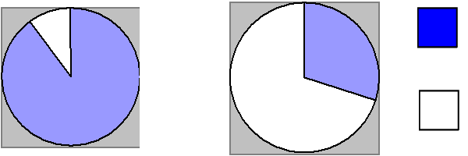- государственный сектор

- частный сектор

1) усилилось негативное воздействие производства на окружающую среду
2) выросло влияние частного предпринимательства на социальную политику государства
3) расширились масштабы приватизации государственных предприятий
4) снизились доходы государства от передачи предприятий в частные руки
А 53 Понятие «экономика» первоначально обозначало
1) управление сельским поместьем
2) искусство ведения домашнего хозяйства
3) натуральный обмен
4) денежное обращение
А 54. Заседание правительства было посвящено обсуждению дополнительных источников доходов государства и оставлению государственного бюджета на следующий год. Это вид экономической деятельности в сфере:
1) потребления
2) обмена
3) производства
4) распределения
А 55. Экономические отношения производителей и потребителей, основанные на взаимовыгодном обмене, - это
1) разделение труда
2) конкуренция
3) рынок
4) специализация
А 56. Суммарная стоимость всех конечных товаров и услуг, произведенных на территории страны за год, отражает следующий экономический показатель
1) национальный доход
2) валовой национальный продукт
3) соблюдение трудовой этики
4) стремление повышать квалификацию
А 57. Экономическое развитие страны определяется
1) ее бюджетом
2) ВВП
3) расходами на образования
4) количеством предприятий
А 58. Верны ли следующие суждения?
Налог – это:
А Плата за пользование государственным имуществом.
Б Установленный государством для предприятий и граждан обязательный платеж.
1) верно только А
2) верно только Б
3) верны оба суждения
4) оба суждения не верны
А 59. Если спрос выше предложения, то цена на товар
1) не изменится
2) вырастет
3) упадет
4) будет колебаться
А 60. На увеличение потребительских расходов влияет
1) увеличение подоходного налога
2) снижение социальных выплат
3) увеличение потребительских доходов
4) снижение производительности труда
Часть 2. Задания уровня В.

В 1 Восполните пробел в приведенной ниже схеме
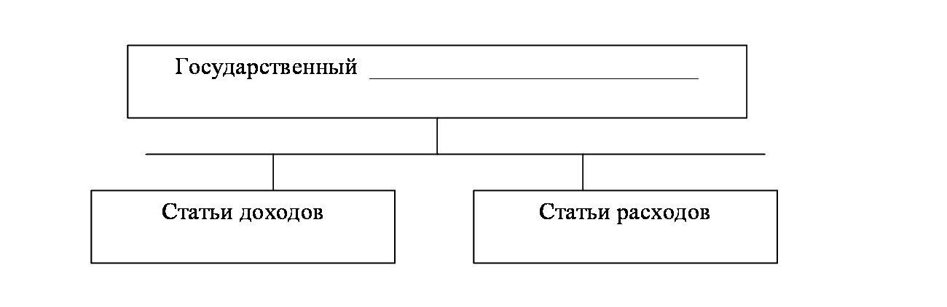
В 2 Восполните пробел в приведенной ниже схеме
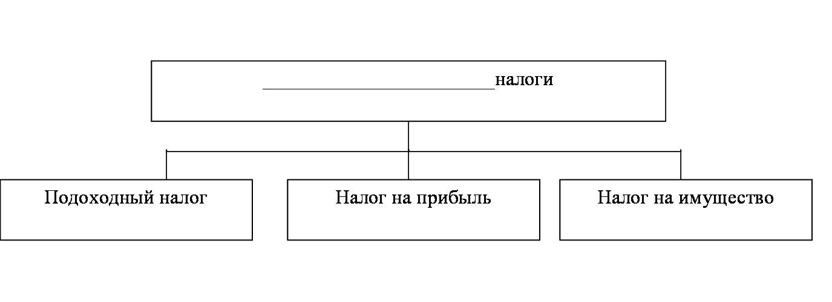
В 3 Восполните пробел в приведенной ниже схеме
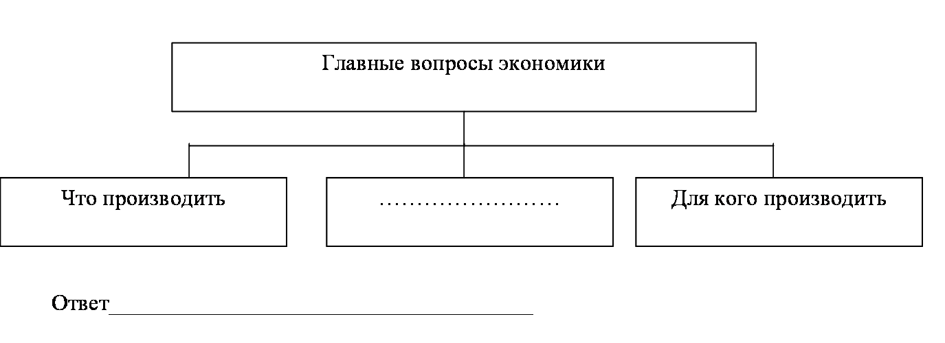
В 4 Восполните пробел в приведенной ниже схеме
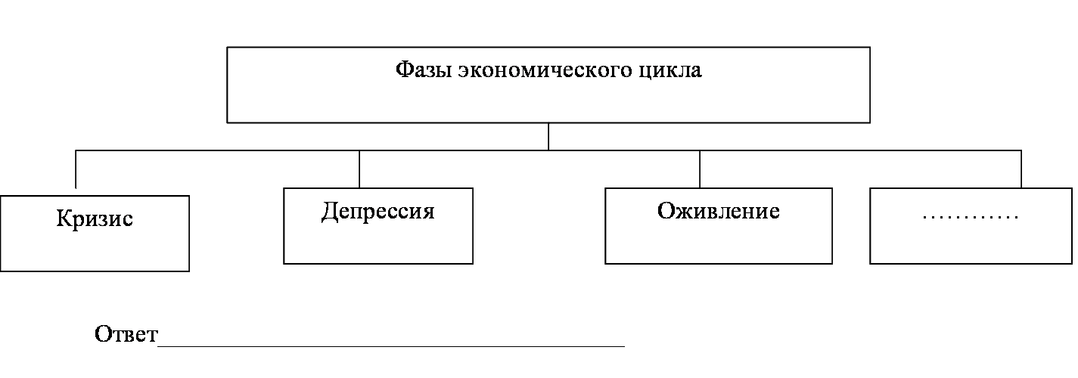

В 5 Установите соответствие между характеристиками и типами экономических систем: к каждой позиции, указанной в первом столбце, подберите соответствующую позицию из второго столбца.
 | ХАРАКТЕРИСТИКИ ЭКОНОМИЧЕСКИХ СИСТЕМ |  | ТИПЫ ЭКОНОМИЧЕСКИХ СИСТЕМ
А) | многообразие форм собственности | 1) | Административно-командная
Б) | контроль за производством и распределением со стороны государства | 2) | Рыночная
В) | действие закона спроса и предложения
Г) | централизованное ценообразование
Д) | экономическая независимость товаропроизводителей

Запишите в таблицу выбранные цифры, а затем получившуюся последовательность цифр перенесите в бланк ответов (без пробелов и других символов).

а | б | в | г | д

В 6. Установите соответствие между видами налогов и их конкретными примерами: к каждой позиции, указанной в первом столбце, подберите соответствующую позицию из второго столбца.

 | ПРИМЕРЫ НАЛОГОВ |  | ВИДЫ НАЛОГОВ
А) | подоходный налог | 1) | прямой налог
Б) | налог с продаж | 2) | косвенный налог
В) | акцизный сбор
Г) | налог на наследство
Д) | налог на имущество
Е) | налог на добавленную стоимость

Запишите в таблицу выбранные цифры, а затем получившуюся последовательность цифр перенесите в бланк ответов (без пробелов и других символов).
а | б | в | г | д | е
В7 Установите соответствие между факторами производства и их примерами: к каждой позиции, указанной в первом столбце, подберите соответствующую позицию из второго столбца.
 | ПРИМЕРЫ |  | ФАКТОРЫ ПРОИЗВОДСТВА
А) | токарный станок | 1) | земля
Б) | каменный уголь | 2) | труд
В) | наладчик оборудования | 3) | капитал
Г) | офис фирмы
Д) | менеджер
Запишите в таблицу выбранные цифры, а затем получившуюся последовательность цифр перенесите в бланк ответов (без пробелов и других символов).
а | б | в | г | д
В8. Установите соответствие между факторами производства и их примерами: к каждой позиции, указанной в первом столбце, подберите соответствующую позицию из второго столбца.
 | ОБЪЕКТЫ СПРОСА И ПРЕДЛОЖЕНИЯ |  | ВИДЫ РЫНКОВ
А) | бытовая техника | 1) | рынок труда
Б) | иностранная валюта | 2) | рынок капиталов
В) | услуги адвоката | 3) | рынок товаров
Г) | муниципальные облигации
Д) | страхование жизни
Запишите в таблицу выбранные цифры, а затем получившуюся последовательность цифр перенесите в бланк ответов (без пробелов и других символов).
а | б | в | г | д
В 9. Прочитайте приведенный ниже текст, в котором пропущен ряд слов.
Выберите из предлагаемого списка слова, которые необходимо вставить на место пропусков.
« В современной экономике действует три главных_____________(1): производители экономического продукта, его потребители и _____________(2). Между ними происходит весьма интенсивный _________(3) товарами, услугами, денежными средствами, информацией. Государство обеспечивает определенную упорядоченность экономических процессов, их правовое _______________(4), защиту прав и интересов отдельных участников экономических отношений. В то же время государство выступает как весьма крупный ____________(5) товаров, услуг, информации. В то же время государство является __________(6), оно приобретает у производителей военную технику для армии, продукты питания для государственных запасов, компьютерную технику для государственных органов и учреждений».
А) производитель
Б) обмен
В) объект
Г) государство
Д) предложение
Е) субъект
Ж) регулирования
З) спрос
И) потребитель
В данной ниже таблице указаны номера пропусков. Запишите под каждым номером букву, соответствующую выбранному вами слову.
Получившуюся последовательность букв перенесите в бланк ответов.
1 | 2 | 3 | 4 | 5 | 6
В 10. Прочитайте приведенный ниже текст, каждое предложение которого пронумеровано
(1)Рекордная цена – 58,28 доллара за баррель нефти – была зафиксирована на торгах в Нью-Йорке 4 апреля. (2) Цены все еще высоки, но их снижение можно считать тенденцией. (3) Причины снижения изучаются аналитиками разных стран. (4) Можно предположить, что снижение цен на нефть окажет оздоравливающее влияние на отечественную экономику.
Определите, какие положения текста носят
А) фактический характер
Б) характер оценочных суждений
Запишите под номером положенную букву, обозначающую его характер. Получившуюся последовательность букв перенесите в бланк ответов.
1 | 2 | 3 | 4
В 11. Прочитайте приведенный ниже текст, каждое положение которого пронумеровано:
(1) В начале 90-х годов в России было лишь около 10 государственных банков, которые обслуживали все расчеты на территории страны. (2) По официальным данным Центрального банка, на май 1996 года в России зарегистрировано 2568 банков, в том числе 1556 – паевых и 1012 – акционерных. (3) Несмотря на бурный рост коммерческих банков, до формирования оптимальной банковской системы еще далеко. (4) Специалисты считают, что российская банковская система на целые десятилетия отстает от западной по техническому уровню и по способности внедрять достижения научно-технической революции. (5) Ведущие транснациональные банки ежегодно тратят на модернизацию технической базы 15-20% общих операционных расходов. У российских банков расходы на техническое оснащение составляют в среднем лишь 1-2 %.
Определите, какие положения текста носят
А. фактический характер
Б. характер оценочных суждений
Запишите под номером положения букву , обозначающую его характер. Получившуюся последовательность букв перенесите в бланк ответов
1 | 2 | 3 | 4 | 5
В 12. Прочитайте приведенный ниже текст, в котором пропущен ряд слов. Выберите из предлагаемого списка слова, которые необходимо вставить на место пропусков.
«В русском языке термин «_______» (1) имеет два значения. Во-первых, так называется способ организации деятельности людей, направленный на создание благ, необходимых им для потребления. Синонимом этого значения рассматриваемого термина является понятие «______» (2). Во-вторых, этим термином обозначают _________ (3), которая исследует, как люди используют имеющиеся ограниченные ___________(4) для удовлетворения своих неограниченных ___________(5). В экономической жизни есть три главных участника : семьи, фирмы и _______(6). Они взаимодействуют между собой через рынки факторов производства и потребительских товаров. Но все же главное из действующих лиц этой сферы жизни общества ________(7). Именно ради удовлетворения его нужд должна осуществляться хозяйственная деятельность в любой стране».
Слова в списке даны в именительном падеже, единственном числе. Выбирайте последовательно одно слово за другим, мысленно заполняя каждый пропуск. Обратите внимание на то, что в списке слов больше, чем вам потребуется для заполнения пропусков.
А) государство Е) сфера
Б) возможность Ж) потребность
В) экономика З) хозяйство
Г) человек И) производители
Д) ресурсы К) наука
В данной ниже таблице указаны номера пропусков . Запишите под каждым номером букву, соответствующую выбранному вами слову.
1 | 2 | 3 | 4 | 5 | 6 | 7
В 13. Прочитайте приведенный ниже текст, каждое положение которого пронумеровано.
(1) По различным оценкам, в 2002-2003 гг. Россия поставила на мировой рынок 16-7 млн т зерна.(2) Страна вошла в десятку мировых экспортеров пшеницы и пятерку экспортеров ячменя. (3) Этот успех имеет уверенную тенденцию к сохранению. (4) Экономисты связывают дальнейшее развитие аграрного сектора с приходом туда крупного капитала и созданием агрофирм. (5) Если такое положение сохранится, то можно предположить, что сельское хозяйство страны станет наконец эффективной сферой хозяйственной деятельности.
Определите какие положения текста носят
А) фактический характер
Б ) характер оценочных суждений
Запишите под номером положенную букву, обозначающую его характер. Получившуюся последовательность букв перенесите в бланк ответов.
1 | 2 | 3 | 4 | 5
В 14. Найдите в приведенном списке характеристики, присущие любому налогу.
1) обязательность уплаты
2) безвозмездность
3) пропорциональность доходу
4) возвратный характер
5) законодательное установление
Цифры запишите в порядке возрастания.
В 15. Найдите в приведенном списке характерные признаки рыночной экономики и укажите цифры, под которыми они указаны.
1) контроль со стороны государства над производством
2) свободное ценообразование
3) экономическая свобода производителей
4) преобладание государственной собственности
5) централизованное планирование экономики
6) разорение убыточных предприятий
Цифры запишите в порядке возрастания.

Часть 3. Задания уровня С.
С1 Проиллюстрируйте двумя примерами различные проявления воздействия экономики на социальную сферу ( в каждом случае запишите сначала проявление, а затем соответствующий пример)
С 2 Назовите три основные сферы, в которых протекает экономическая деятельность.
С3 Нередко можно услышать, что с безработицей в рамках рыночной экономики государство бороться не должно: она присуща рынку. Сформулируйте собственное мнение по данному вопросу. Приведите два аргумента.
С4 Какой смысл обществоведы вкладывают в понятие «производитель»? Привлекая знания обществоведческого курса, составьте два предложения, содержащих информацию о производителе.
С 5 С помощью трех примеров проиллюстрируйте процесс государственного регулирования экономики.
С 6 В структуре распределения земель в России по типам собственности в 2001 году доля индивидуальных участков граждан составляла 6%, земли фермеров 8%, а земли бывших колхозов и совхозов – 86%. Семьям россиян на своих крохотных участках удается производить более 88% всего картофеля и почти 67% всех остальных овощей, выращиваемых в стране. Можно ли на основе этих данных сделать выводы.:
1. о неэффективном распределении земель в стране.
2. о неэффективном использовании земель
Аргументируйте свои выводы.
С 7 В чем проявляется ограниченность экономических ресурсов? Приведите не менее трех положений.
С 8 Прочитайте текст и выполните задания к нему.

Должно ли государство регулировать экономику.
Усиление роли правительства представляет собой серьезную причину ухудшения функционирования нашей экономики. Неправильное осуществление правительством денежной и бюджетной политики способствовало нестабильности совокупного продукта и инфляции. Правительственное регулирование служит главной причиной снижения темпов роста производительности труда и упадка научно-исследовательских работ. Расширение правительственных программ перераспределения доходов усугубило нестабильность семейной жизни, а быть может, и обусловило падение рождаемости. Низкий уровень накопления и медленный рост основного капитала являются следствием системы налогообложения, политики правительства и расширения программ социального страхования.
А. Фелдстайн.
Каждый осознает, что рынок нуждается в правилах, чтобы избежать таких опасностей, как монополии и олигополии. Но для монополии богатства настолько же пагубны. Государство не должно отказываться от своей роли перераспределения; оно также не может отдать рынку свою роль в развитии… Главный вызов состоит в установлении равноправия, и для этого государство, которое глобализация считает пройденным этапом, является жизненно необходимым. Только оно может установить прогрессивное налогообложение, адекватное регулирование приватизированных общественных услуг, поддержку малых и средних компаний, большую эффективность общественных расходов и значительное улучшение образования и здравоохранения.
Р. Альфонсин.
1 Совпадает ли позиция авторов по вопросу о роли государства в рыночной экономике? Приведите по одному положению из каждого текста, подтверждающему ваш вывод.
2 Как оценивает каждый из авторов значение государственного перераспределения доходов населения? Почему дает такую оценку?
3 Укажите три отрицательных последствия, к которым, по мнению автора первого текста , ведет государственное регулирование в условиях рынка. Опираясь на знания из курса обществоведения, попытайтесь доказать необоснованность одного из этих следствий.
4 Какие, на взгляд автора второго текста, полезные функции выполняет государство в условиях рынка? (Укажите три функции.) Опираясь на знания из курса обществоведения, приведите еще одну необходимую функцию государства в условиях рыночной экономики.
С.9 Прочитайте текст и выполните задания к нему
Что порождает неравенство в благосостоянии.
Проблема неравенства благосостояния – одна из древнейших. Как и рождаемое этой проблемой социальное напряжение, а проще говоря враждебное отношение бедных к богатым…Поэтому экономическая наука давно и постоянно занимается изучением неравенства и его негативных последствий, а также разработкой мер по их ослаблению. У этой проблемы есть две грани: 1) неравенство доходов; 2) неравенство богатства. Как мы уже знаем, люди получают доходы в результате предоставления находящихся в их собственности факторов производства (своего труда, капитала, земли) в пользовании фирмам для производства нужных людям благ либо вкладывают эти ресурсы в создание собственных фирм. В таком механизме формирования доходов изначально заложена возможность их неравенства… Причины этого: 1) разная ценность принадлежащих людям факторов производства (капитал в форме компьютера, в принципе, способен принести большой доход, чем капитал в форме лопаты); 2) разная успешность использования факторов производства (работник в фирме, производящий дефицитный товар, может иметь более высокий заработок, чем его коллега той же квалификации, работающий в фирме, товары которой продаются с трудом); 3) разный объем принадлежащих людям факторов производства (владелец двух нефтяных скважин получает при прочих равных условиях большой доход, чем владелец одной скважины).
Используя свои доходы, люди могут тратить их часть на приобретение дополнительного объема факторов производства. Например, семья может положить часть своих заработков в банк, чтобы получить доход не только в форме заработной платы, но и в форме процента. Так формируется богатство семьи, т.е. та собственность, которой владеют ее члены (за вычетом долгов, которые сделала семья, чтобы приобрести это собственность)…
Богатство семьи – собственность семьи, свободная от долгов. Свое богатство семья может завещать, т.е. с помощью завещания подарить своим детям. А это значит, что различия в богатстве могут нарастать от поколения к поколению, создавая все более прочные основы для различия в доходах, приносимых богатством и трудовой деятельностью…
Неравенство доходов и богатств может достигать огромных масштабов и создавать угрозу для политической и экономической стабильности в стране. Поэтому практически все развитые страны мира постоянно осуществляют меры по сокращению такого неравенства.
И.В. Липсиц
1 Сформулируйте две проблемы, которые рассматривает автор.
2 Автор называет два источника получения доходов семьи от имеющихся в собственности факторов производства: заработная плата и банковский процент. Используя обществоведческие знании, назовите два других способа.
3 В документе приведены и проиллюстрированы примерами три причины неравенства доходов. Опираясь на текст и жизненный опыт, приведите три собственных примера, характеризующих каждую причину.
4 Автор подчеркивает необходимость государственных мер по сокращению неравенства доходов и богатств. Используя знания обществоведческого курса, назовите три подобных меры, используемые государством.
С 10 Прочитайте текст и выполните задания к нему.
Государство в условиях рыночной экономики.
Всех агентов экономики объединяет рыночное пространство страны, где одинаковые для всех правила игры отслеживают и поддерживают особые государственные институты… Сам по себе рынок не в состоянии поддерживать конкуренцию. Поддержание и стимулирование конкуренции в экономической сфере – функция государства. Борясь с монополией, поддерживая конкуренцию, государство находится и в рамках рыночной модели, и вне ее, гарантируя стабильность рыночной системы в целом. Поддержка стабильности играет не меньшую роль, чем защита конкуренции. От выверенной, активной роли соответствующих государственных институтов зависят и благоприятный социальный климат в стране, и устойчивость финансовой системы, и… расширение производства общественных благ – особенно в сфере услуг, образования, науки, здравоохранения, культуры, - создание правового поля в предпринимательской сфере… Поэтому даже в теоретической рыночной модели государству принадлежит важнейшая роль - сохранение самой рыночной системы путем выражения общих, или общественных интересов. Ни один частный бизнес, каких бы гигантских размеров он ни достиг, по своей природе не может игнорировать свои собственные интересы и взваливать на себя интересы всего общества. Однако с подобными обязанностями государство может справиться только в случае, если оно является частью демократического общества. В таком обществе наряду с рыночным механизмом налажен демократический механизм контроля избирателей над государственным аппаратом, а судебная система обеспечивает правовую защиту всем гражданам в соответствии с законом.
А.Пороховский.

1. Какие три экономические функции государства в рыночной экономике названы в тексте?
2 Автор перечисляет социально-экономические явления жизни общества, находящиеся в прямой зависимости от активной роли государства в их регулировании. Назовите любые три из них и одно проиллюстрируйте примером.
3. Автор документа подчеркивает роль государства в сохранении и развитии конкуренции. Опираясь на знания обществоведческого курса, приведите три подтверждения значения конкуренции для рыночной экономики.
4 Высказываются разные точки зрения по вопросу взаимосвязи рыночной экономики и демократии. Какую позицию занимает автор? Назовите приведенные им два аргумента и поясните любой из них с помощью примера.
Задания по выбору
Выберите одно из предложенных ниже высказываний и изложите свои мысли (свою точку зрения, отношение) по поводу поднятой проблемы.
Выполняя задание, следует использовать соответствующие понятия обществоведческого курса и, опираясь на знания, полученные в курсе обществознания, а также факты общественной жизни и собственный жизненный опыт, привести необходимые аргументы в обоснование своей позиции.

1«Нажить много денег – храбрость; сохранить их – мудрость, а умело расходовать их – искусство» (Б.Ауэрбах.)

2 «Все преимущество иметь деньги заключается в возможности ими пользоваться.»
( Б.Франклин.)
3 «Нужно думать не о том, что нам может пригодиться, а только о том, без чего мы не сможем обойтись.» (Д.Джером.)
4 «Везде, где есть торговля, там и нравы кротки» (Ш. Монтескье.)
5 «Конкурентоспособность рождается не на мировом рынке, а внутри страны» (М.Портер).
6 « Социализм – это равное распределение убожества, а капитализм это неравное распределение блаженства» (У. Черчилль).

7 «В деле налогов следует принимать в соображение не то, что народ может дать, а то что он может давать всегда» (Шарль Луи Монтескье).

8. «Человеком с большим состоянием и богатым следует назвать того, кто умеет пользоваться своею собственностью» (Лукиан).

9. «Свобода экономическая не может быть свободой от экономических забот; это свобода экономической деятельности, неизбежно влекущая за собой риск и ответственность, связанные с правом выбора» ( Ф. Хайек).
10 «В коем царстве люди богаты , то и царство богато, а в коем будут убоги, то и царству тому не можно слыть богатому.» (И.Т. Посошков).

11 «Всякая коммерция- это попытка предвидеть будущее.» (С.Батлер).

12 «Бизнес – искусство извлекать деньги из кармана другого человека, не прибегая к насилию» (М.Амстердам).

13 «Без развития нет предпринимательской прибыли, без последней нет развития» (И. Шумпетер).
14 «Бедняки платят дороже всего» ( У.Зыбура).
15 « Устойчивость обществу придают или цепи или собственность.» (Ф.Искандер).

Ответы
Часть 1 Уровень А
№ задания | ответы
А 1 | 4
А 2 | 2
А 3 | 2
А 4 | 3
А 5 | 4
А 6 | 3
А 7 | 3
А 8 | 3
А 9 | 2
А 10 | 3
А 11 | 1
А 12 | 1
А 13 | 3
А 14 | 2
А 15 | 4
А 16 | 3
А 17 | 3
А 18 | 1
А 19 | 3
А 20 | 3
А 21 | 2
А 22 | 4
А 23 | 4
А 24 | 1
А 25 | 2
А 26 | 1
А 27 | 1
А 28 | 4
А 29 | 4
А 30 | 1
А 31 | 1
А 32 | 2
А 33 | 1
А 34 | 3
А 35 | 3
А 36 | 3
А 37 | 4
А 38 | 2
А 39 | 1
А 40 | 4
А 41 | 3
А 42 | 3
А 43 | 3
А 44 | 1
А 45 | 2
А 46 | 2
А 47 | 3
А 48 | 1
А 49 | 4
А 50 | 2
А 51 | 3
А 52 | 3
А 53 | 2
А 54 | 4
А 55 | 3
А 56 | 2
А 57 | 2
А 58 | 2
А 59 | 2
А 60 | 3

№ задания | ответ
В 1 | бюджет
В 2 | прямые
В3 | как производить
В4 | подъем
В5 | 21212
В6 | 122112
В7 | 31232
В8 | 32123
В9 | ЕГБЖАИ
В10 | АБАБ
В11 | ААБАБ
В12 | ВЗКДЖАГ
В13 | ААБАБ
В14 | 125
В 15 | 236

Часть 3. Уровень С.

С1 Ответ должен содержать следующие элементы
1)проявление воздействия экономики на социальную сферу например:
- изменение социальной структуры в результате экономических реформ;
-зависимость состояния социальной сферы от состояния в экономической сфере
2) соответствующие примеры допустим:
- приватизация и появление новых социальных групп;
- спонсорская поддержка преуспевающими фирмами детских домов и т.п.
Могут быть названы и другие проявления и приведены другие примеры.
С2. В ответе могут быть названы следующие сферы:
1) производство;
2) распределение;
3) обмен;
3) потребление
С3. Ответ должен содержать следующие элементы:
1)формулировку собственного мнения, например
- да, с безработицей бессмысленно бороться, так как от нее избавиться полностью нельзя;
- нет, государство должно полностью предпринимать меры по сокращению безработицы и экономической помощи безработным, несмотря на то что полностью от безработицы избавиться нельзя;
2) аргументы, например:
при утверждении, что с безработицей бороться бессмысленно:
- безработица – следствие взаимодействия спроса и предложения на рынке труда;
- безработица не может исчезнуть, т.к внедрение новых технологий высвобождает рабочую силу;
при утверждении, что государство должно предпринимать меры по сокращению безработицы:
- в рамках рыночных отношений можно сделать безработицу менее болезненной для потерявших возможность трудиться;
- избыточная безработица – явление весьма негативное в социальном плане, поэтому количество безработных важно сокращать (проводить переподготовку, обучать новым профессиям).
С 4. Ответ должен содержать следующие элементы:
1)смысл понятия, например:
- производитель – это субъект экономической деятельности, изготавливающий и продающий товары и предоставляющий услуги.
2) два предложения, содержащих информацию о производителе:
- «Производителем может выступать отдельный человек, предприятие, фирма.»
- «Производитель стремиться поступать рационально: получать наибольшую прибыль с наименьшими затратами».
Могут быть составлены другие предложения.
С5 В ответе могут быть приведены следующие примеры
1) принятие закона о ставке минимальной оплаты труда – правовое регулирование трудовых отношений
2) центральный банк устанавливает размер ставки процента за кредит – регулирование денежного обращения
3) повышение таможенных пошлин на отдельные виды потребительских товаров – регулирование налогообложения.
Могут быть и другие примеры.
С 6. Дан утвердительный ответ на первый вопрос. В качестве аргумента приводится положение о том, что огромные площади земель по прежнему находятся в распоряжении государства, что затрудняет переход земель от неэффективных собственников к эффективным.
Дан утвердительный ответ на второй вопрос. Аргументом может служить положение о том, что значительные сельскохозяйственные угодья не включены в эффективный производственный процесс, а используются семьями россиян для вынужденного занятия натуральным хозяйством
С 7. В ответе приводятся следующие положения:
- ограниченность пахотной земли;
- исчерпаемость полезных ископаемых;
- ограниченность трудовых ресурсов.
С 8 Текст.
Должно ли государство регулировать экономику.
1) В ответе указывается, что позиции авторов по вопросу о роли государства в рыночной экономике не совпадают (существенно различаются).
В подтверждение вывода могут быть приведены следующие высказывания6
- «Усиление роли правительства представляет собой серьезную причину ухудшения функционирования нашей экономики»;
- «Государство не должно отказываться от своей роли перераспределения, оно также не может отдать свою роль в развитии.»
2) В ответе указывается, что в первом из приведенных текстов автор негативно оценивает перераспределительную деятельность государства, т.к. она ведет к нестабильности семейной жизни.
В ответе указывается, что автор второго текста положительно оценивает эту функцию государства, т.к. это способствует установлению равноправия.
3) В ответе могут быть приведены следующие аргументы против государственного регулирования в условиях рынка:
- нестабильность развития;
- инфляция;
- снижение производительности труда;
- упадок научно-исследовательских работ;
- снижение рождаемости;
- медленный рост основного капитала.
Учащиеся могут показать, что, к примеру, упадок научных исследований, является, как правило, не следствием чрезмерного вмешательства государства в экономику, а результатом обратного процесса – недостатка государственного финансирования науки.
4) В ответе могут быть указаны следующие функции государственного регулирования в условиях рынка:
- борьба с монополизмом;
- установление равноправия;
- перераспределение доходов;
- поддержка малых и средних компаний;
- развитие здравоохранения и образования.
Дополнительно могут быть названы такие функции:
- поддержка фундаментальной науки;
- охрана окружающей среды.
С 9.
Текст.
Что порождает неравенство в благосостоянии.
1) В ответе могут быть названы следующие проблемы:
-причины неравенства доходов;
- возможности и источники повышения благосостояния семей.
2). В ответе могут быть названы способы:
1) рента за землю или имущество, сданные в аренду;
2) прибыль от предпринимательской деятельности;
3) дивиденды на акции.
Могут быть указаны другие способы.
3) В ответе могут приведены любые, имеющие основание примеры.
4) В ответе могут быть названы следующие государственные меры:
1) реализация социальных программ поддержки беднейших слоев населения;
2) прогрессивное налогообложение личных доходов;
3) меры по обеспечению занятости населения;
4) законодательное установление минимальной оплаты труда;
5) гарантии бесплатного общего среднего образования.
Могут быть названы другие меры государственной политики
С.10.
Текст.
Государство в условиях рыночной экономики.
1) В ответе могут быть названы следующие функции:
- борьба с монополизмом
-поддержка и развитие конкуренции
- поддержка стабильности рыночной системы
2) Правильный ответ должен содержать следующие позиции:
1) названы приведенные в тексте социально-экономические явления: благоприятный социальный климат в стране, устойчивость финансовой системы, расширение производства общественных благ, создание правового поля в предпринимательской сфере;
2) одно из социально-экономических явлений проиллюстрировано примером, допустим: принятие Гражданского кодекса (правовое поле);
- борьба с коррупцией (благоприятный социальный климат);
- проведение реформы системы образования, здравоохранения (производство общественных благ)
3) . В ответе могут быть указаны следующие позиции, объясняющие роль конкуренции:
- обеспечивает свободу рыночного ценообразования;
- создает условия для реализации экономической свободы производителя, способствующей независимости экономического выбора потребителя;
- стимулирует снижение затрат производства;
- стимулирует повышение качества производимых товаров и услуг
4). 1)В ответе должно быть сказано, что, по мнению автора, только в демократическом обществе государство может обеспечить функционирование рыночной экономики.
2) Названы аргументы: в демократическом обществе
а) налажен механизм контроля избирателей над государственным аппаратом;
б) судебная система обеспечивает правовую защиту граждан.
3) В качестве пояснения приведен пример. Например, предприниматель может обратиться в суд с иском о законности действий городского департамента в отношении его предприятия; избиратели могут потребовать от своего депутата отчет о его голосовании по экономическим вопросам.

